## 表格

1. 列宽: 序号(60px),tag标签，固定字数的列居中，其他的居左 (在保持美感的前提下调整)
2. 单元格中没有数据的情况下应用 小横杠( - ) 展示
3. 尽量不要出现横向滚动条
4. 操作按钮:删除按钮为红色(#e63031)，其他按钮颜色为(#2c78bb)
5. 不要出现两行展示的,超出宽度加上(:show-overflow-tooltip="true")

## 弹框(dialog)

1. 弹框的宽度(待定)
2. 高度不要超过可视高度的80%，超过加上滚动条(el-scrollbar)
3. 建议都加上(append-to-body)属性
4. 建议都加上 (v-dialogDrag) 属性 --- 拖拽属性

## 表单

1. (label-width)值应设置到el-form上
2. 去掉 @keyup.enter.native = “”

## 表格上边的操作按钮

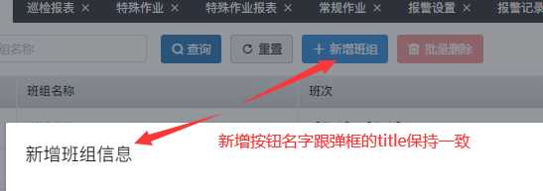

## 代码里

1. Template里不要使用模板字符串 ( ` ${ } ` )

## 文件夹命名 - 文件命名

一个模块只有一个文件夹

下面每个文件按照: (文件名尽量不要取很长)

展示页: 文件名-list

新增修改页: 文件名-add-or-update

其他相关页面: 文件名-***

下图示例：

